**深 圳 大 学 实 验 报 告**

**课程名称： 互联网编程**

**实验项目名称： 实验1熟悉互联网编程开发环境**

**学院： 计算机与软件学院**

**专业： 软件工程（腾班）**

**指导教师： 毛斐巧**

**报告人： 赵美玲 学号：2023155025**

**实验时间： 2025.2.25~2025.3.4**

**实验报告提交时间： 2025.2.25**

**教务处制**

一、实验目的与内容：

**目的：**掌握面向java的互联网编程开发环境的搭建。学习、掌握java网络程序编写基本步骤，例如，基于Eclipse或MyEclipse或其它IDE开发环境编写简单的一个网络通信程序，掌握编译、运行等基本步骤和操作。

**内容要求：**

1. 搭建开发环境（基本要求，60分）：

（在自己电脑上）下载安装和配置所选择使用的开发环境平台（Eclipse或MyEclipse或其它IDE），并熟悉该开发环境中的常用操作。

请在报告中给出搭建环境成功的截图和简要文字说明，简述自己所了解掌握的常用操作。

1. 尝试编写自己第一个例子网络通信程序（扩展提升要求，30分）：

可试着根据java编程课所学到的java网络编程技术，尝试编写一个有客户端和服务器端，并且两端能进行通信交互的程序。也可根据自已所掌握的其他编程技术，编写一个网络通信程序，只要在程序中应用到了Internet通信即可。

注意：

1. 实验报告中需要有实验结果的截屏图像。

二、实验过程和代码与结果

**1.开发环境的搭建 实验过程及结果**

1.进入官网，下载软件，点击其他版本，下载社区免费版

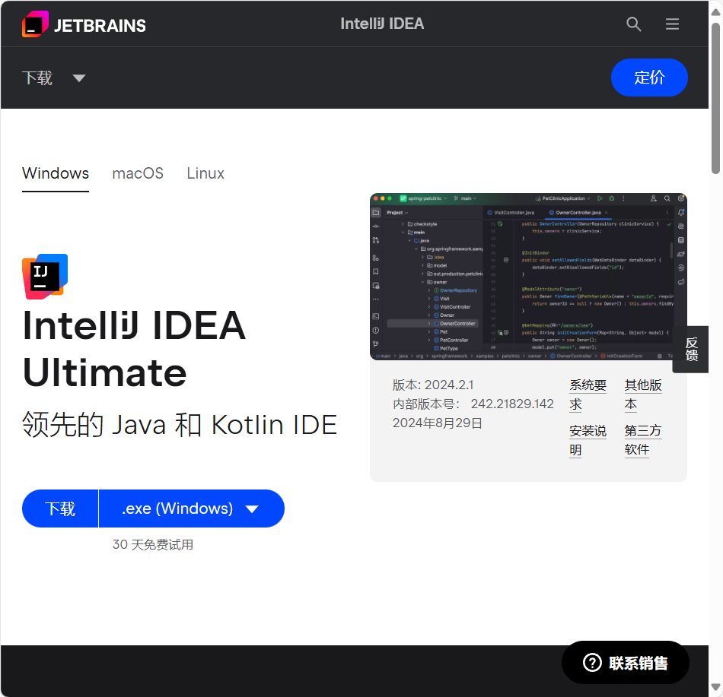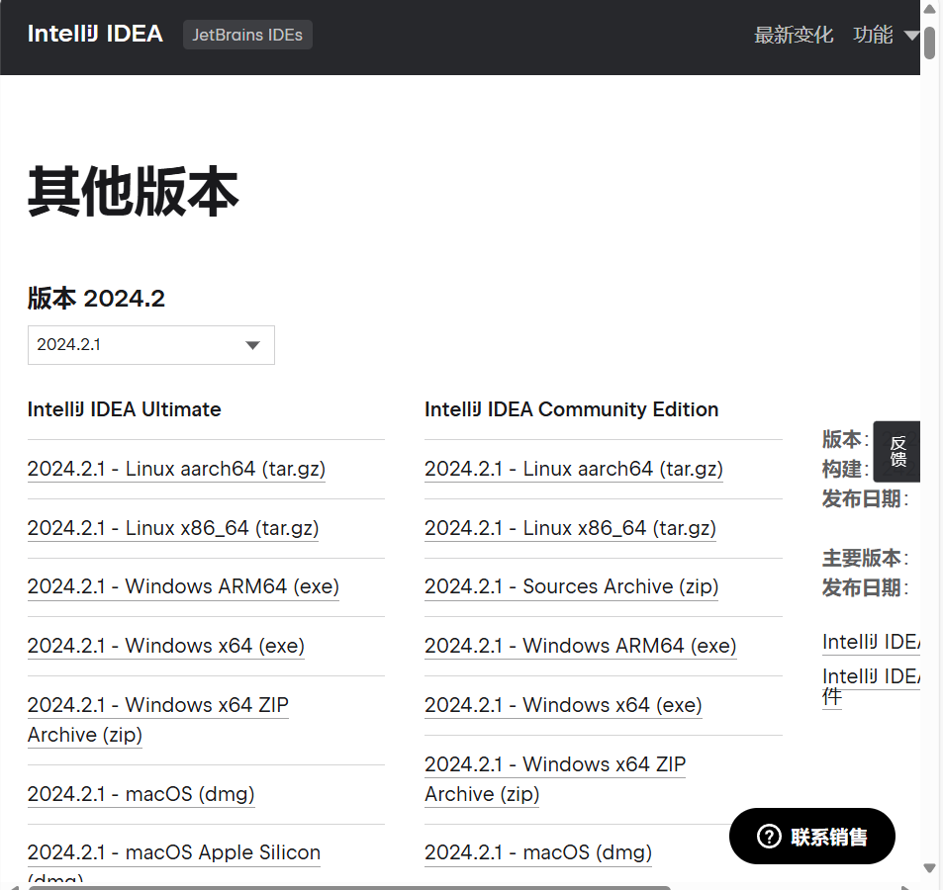

2.下载完成后自定义安装路径

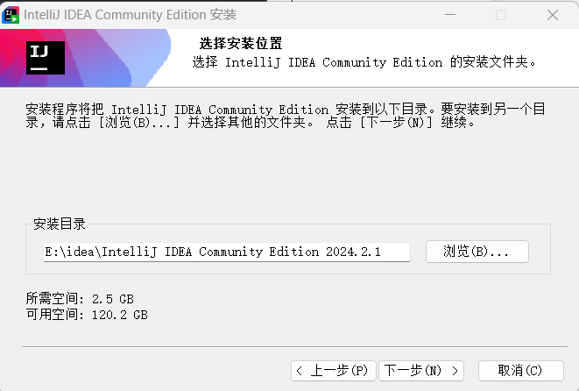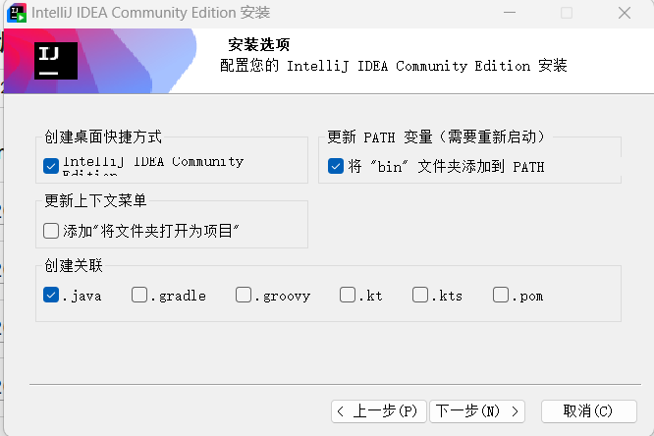

**3.选择语言地区即可**

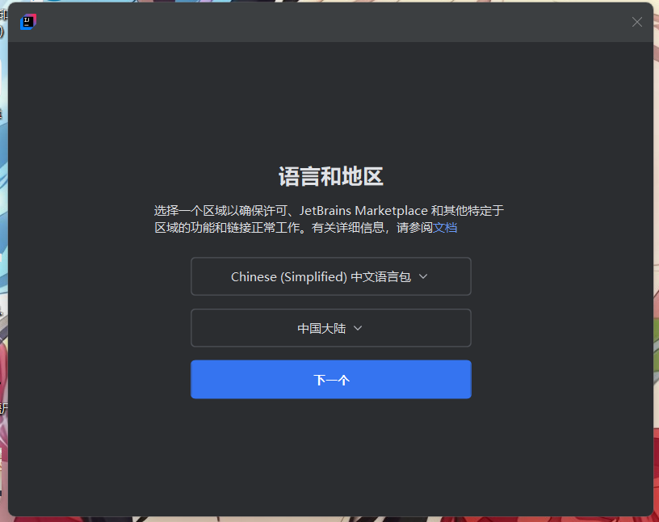

1. 1.学习IDE功能

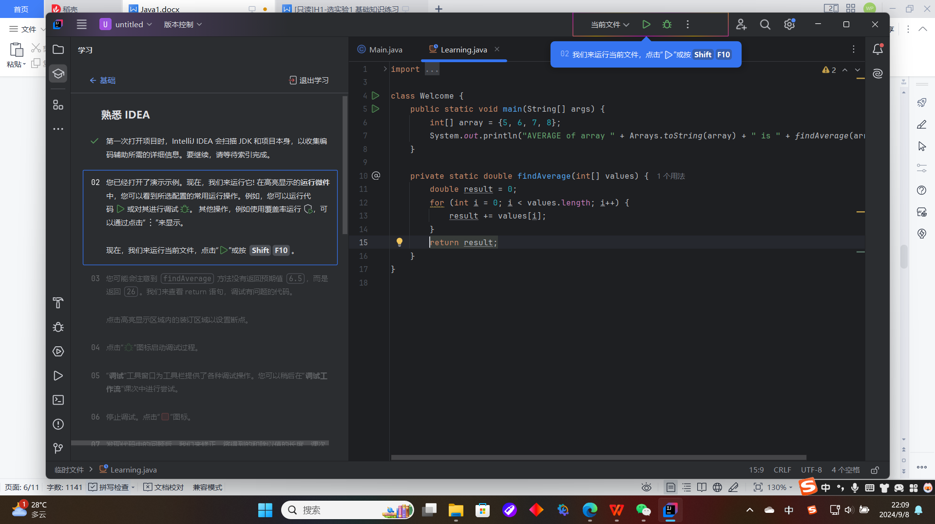

2.运行和调试

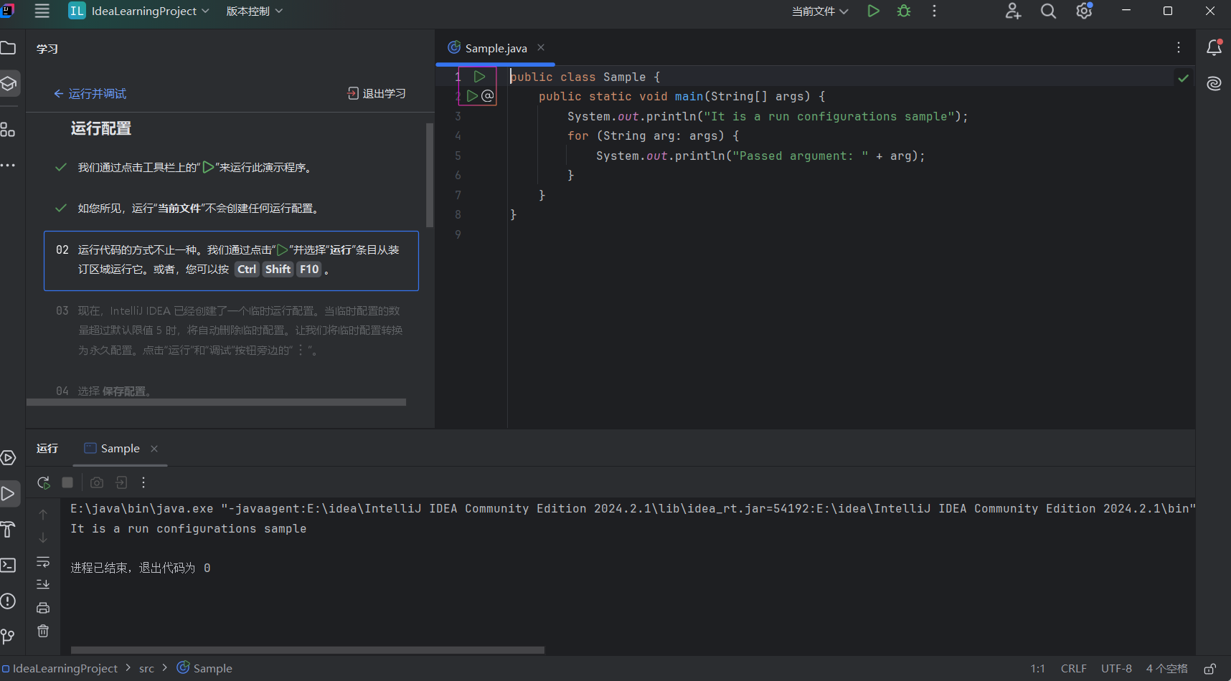

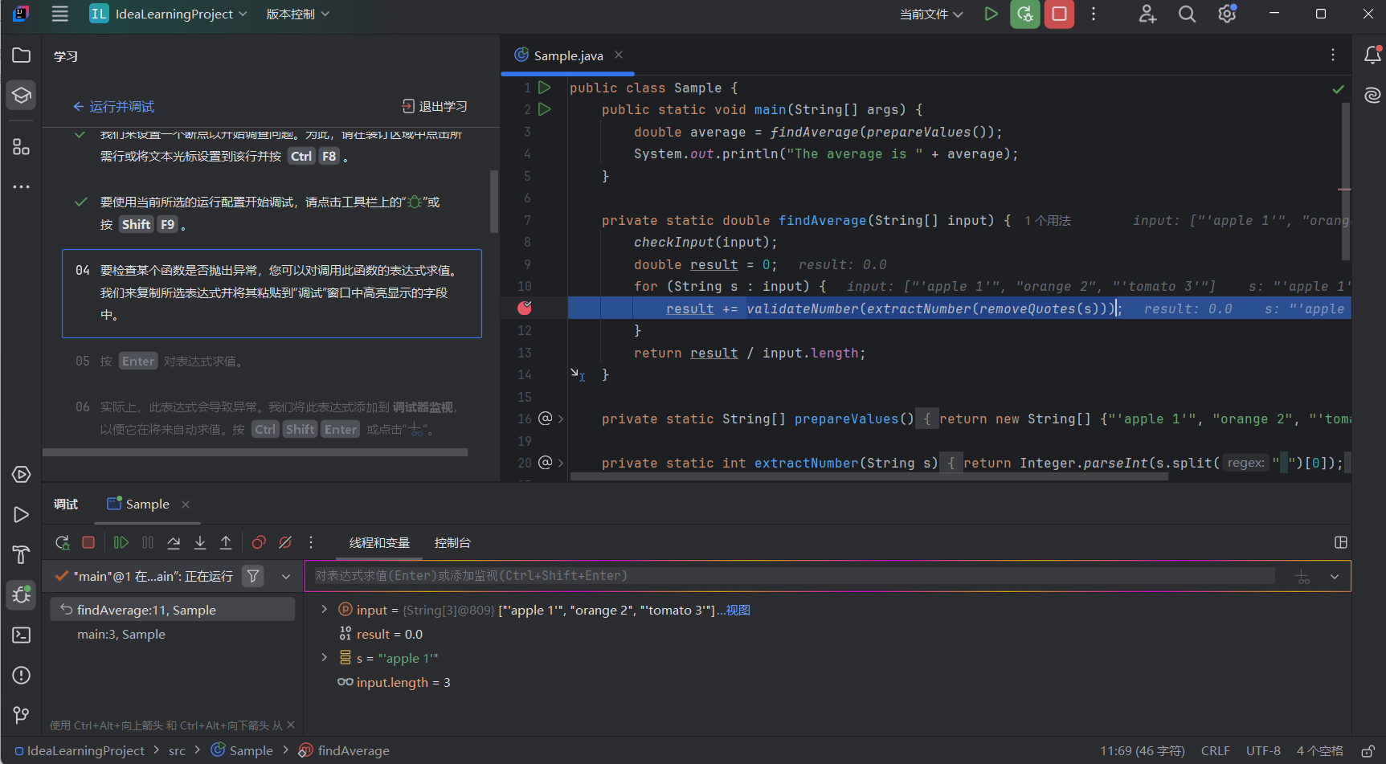

1. **自己建立的程序实验过程、结果及代码**

1.首先实现服务器端：

创建UDP套接字并绑定端口： 使用DatagramSocket类创建UDP套接字，并绑定到9876端口。

启动接收线程： 创建一个新线程，负责接收来自客户端的消息。通过socket.receive()方法接收DatagramPacket，然后将接收到的数据转换为字符串并打印。

接受客户端消息以及发送客户端消息： 在主线程中，使用Scanner从控制台读取用户输入的消息。输入的消息格式为"客户id 消息"。将消息转换为字节数组后，使用DatagramPacket将消息发送到指定客户端的地址和端口。

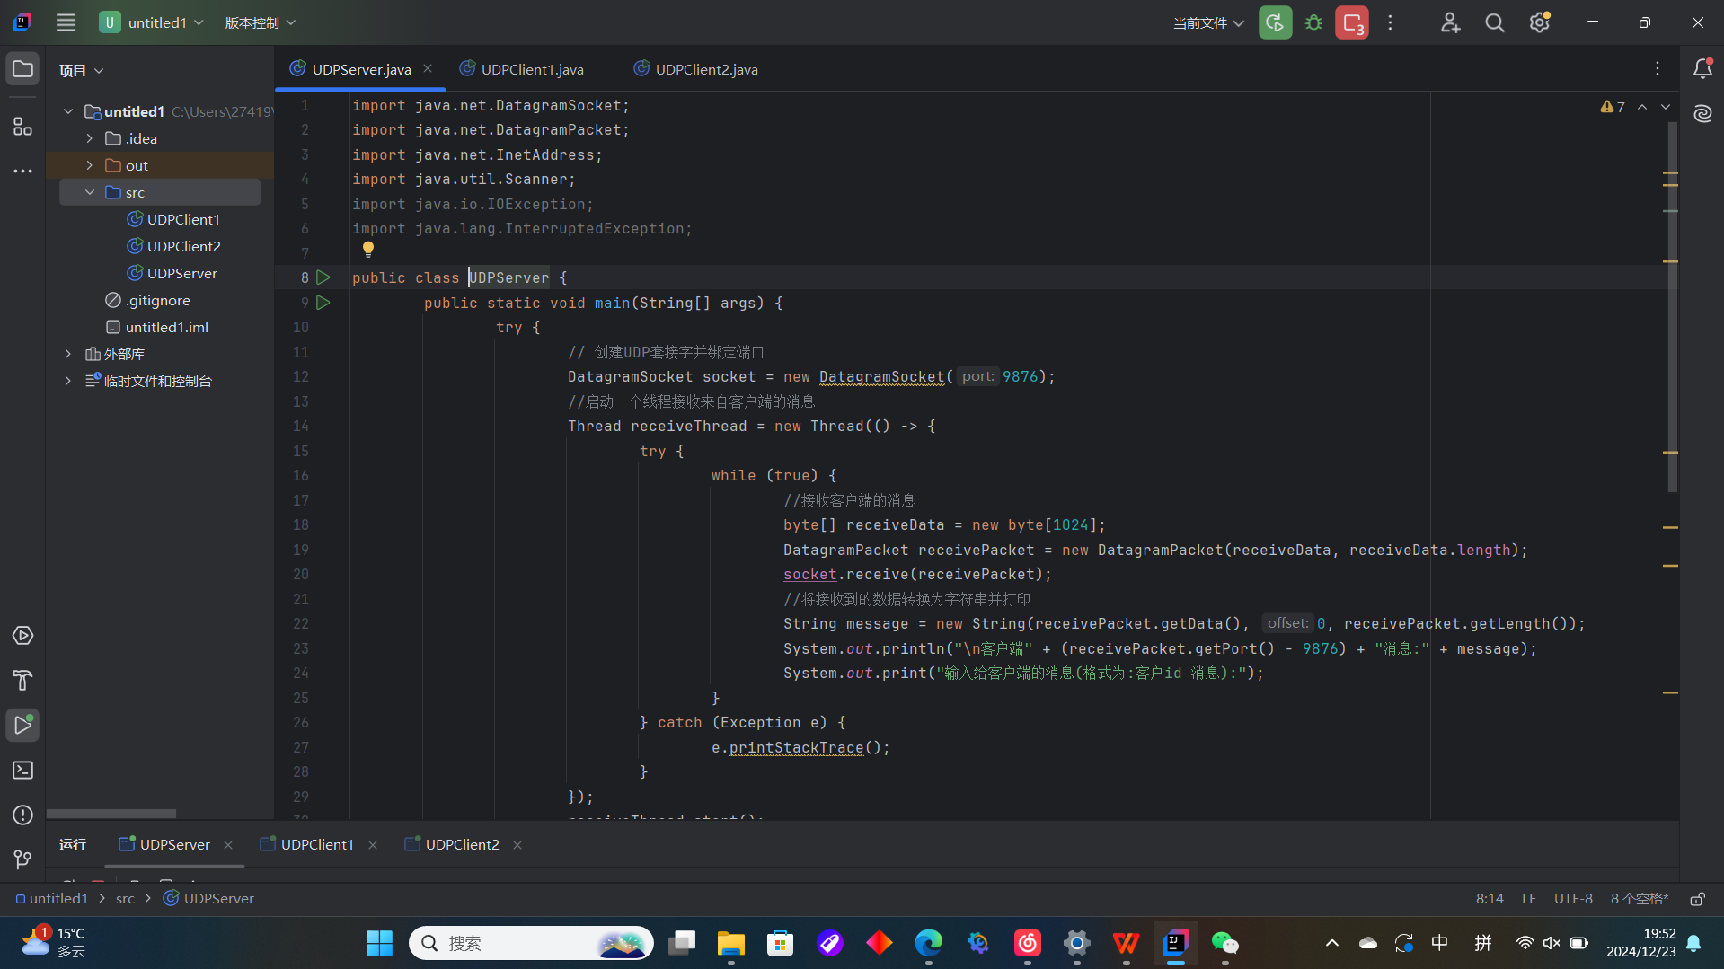

2.实现客户端1和客户端2：（这里只展示客户端1，客户端2和客户端1的区别只是端口为9877和9878）

创建UDP套接字： 使用DatagramSocket类创建UDP套接字，并绑定到9877端口。

获取服务器地址和端口： 获取服务器的地址为"localhost"，端口为9876。

启动接收线程： 创建一个新线程，负责接收来自服务器的消息。通过socket.receive()方法接收DatagramPacket，然后将接收到的数据转换为字符串并打印。

发送消息给服务器： 在主线程中，使用Scanner从控制台读取用户输入的消息。将消息转换为字节数组后，使用DatagramPacket将消息发送到服务器的地址和端口。

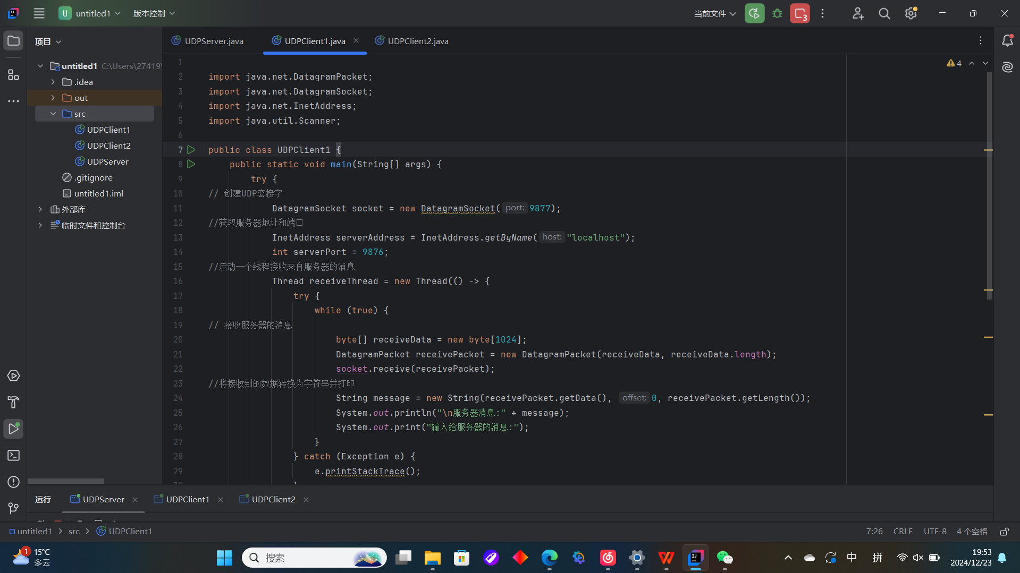

1. 运行三个文件

(1)客户端1和客户端2分别向服务器发送消息

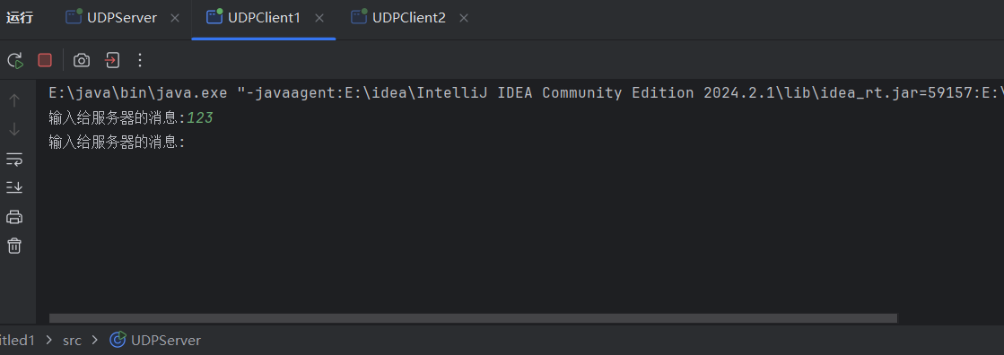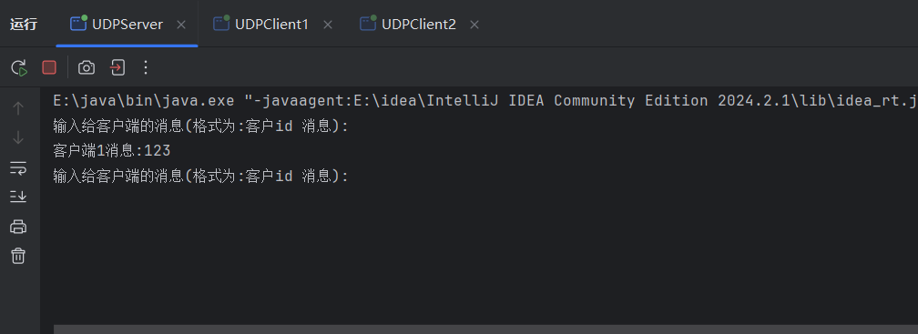

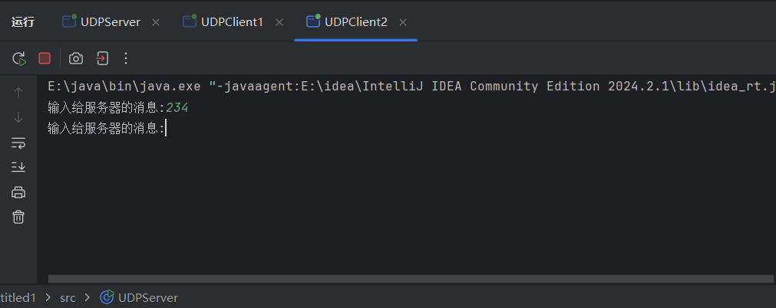

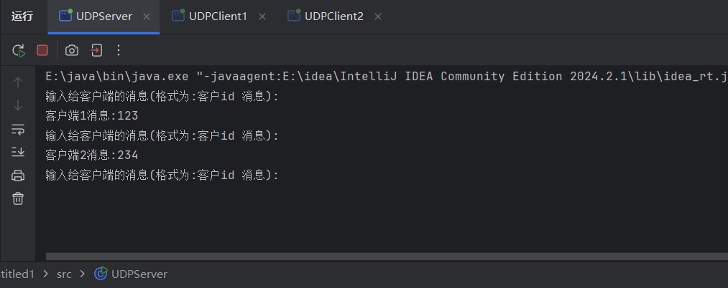

(2)服务器向客户端1和客户端2发送消息

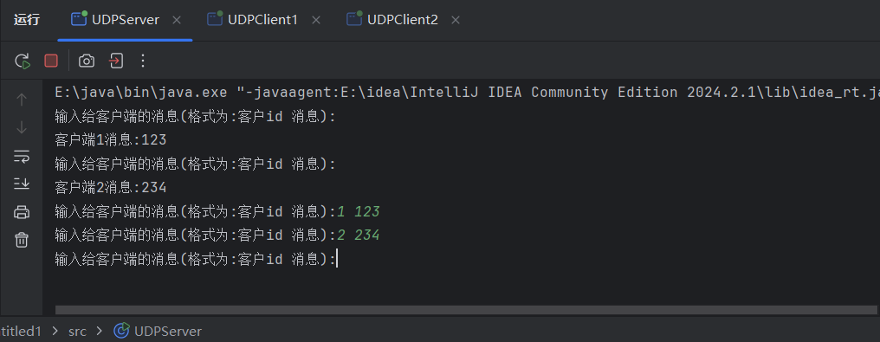

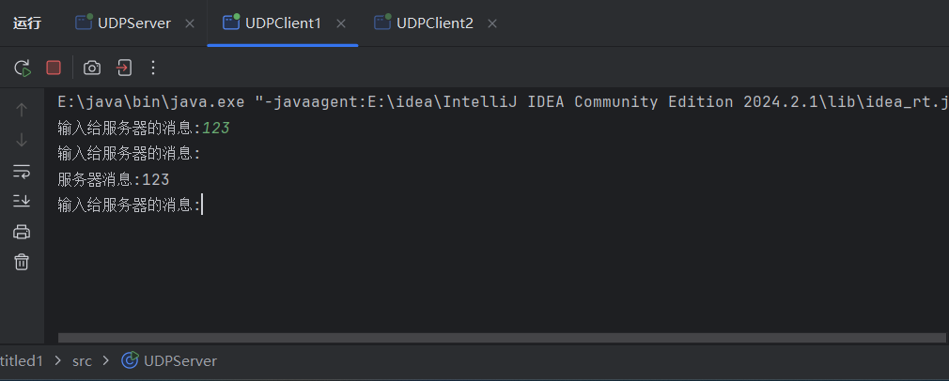

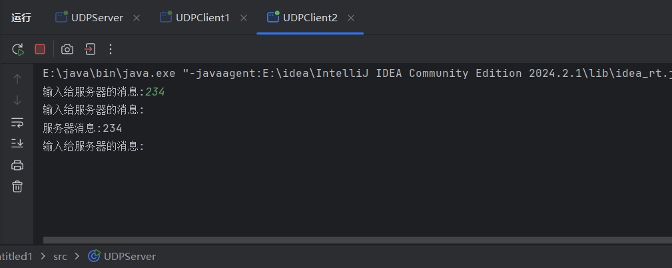

三、实验总结

（此处写写比如遇到的错误，以及解决方法，你的所想、所得等）

之前java课已经做过类似作业，所以做起来还是比较容易，期待学到更多

|  |
| --- |
| 指导教师批阅意见：  成绩评定：  指导教师签字：毛斐巧  2025 年 月 日 |
| 备注： |